Экспертиза парфюмерных и косметических средств

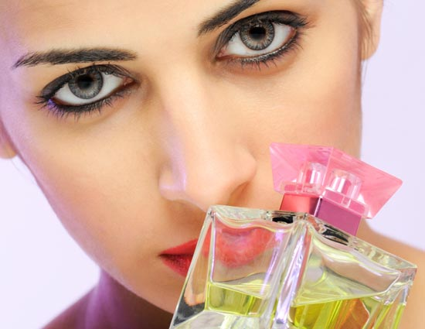
Парфюме́рия (фр. parfumerie, от лат. per fumum — «сквозь запах») — совокупность изделий, применяемых для ароматизации чего-либо
Обычно парфюмерные изделия представляет собой жидкие растворы (спирт, смесь спирта и воды, дипропиленгликоль)
Ароматические вещества
- натурального происхождения (эфирные масла)
- искусственного (синтетические ароматизаторы, ванилаль)
Википедия. Парфюмерия

Косметика (греч. κοςμητική — «имеющий силу приводить в порядок» или «обладающий опытом декорирования») — учение о средствах и методах улучшения внешности человека
Косметикой также называют средства и способы ухода за кожей, волосами, ногтями, применяемые с целью улучшения внешности человека, а также вещества, применяемые для придания свежести и красотылицу и телу.^{[1]}
Косметология — раздел медицины, разрабатывающий средства и методы улучшения внешности человека (его лица, тела) посредством маскировки или устранения дефектов кожи, применения пластических операций и др.^{[1]}
Википедия. Косметика

